1. Sortu fitxategia eta commit-a egin
nano zereginak.txt
git add .
git commit -m “Hasierako commit-a”
git push

2. Beste bi zeregin gehitu eta commit-a egin
nano zereginak.txt
git add .
git commit -m “Bi zeregin gehituta”
git push

3. Historia berrikusi log-arekin
git log
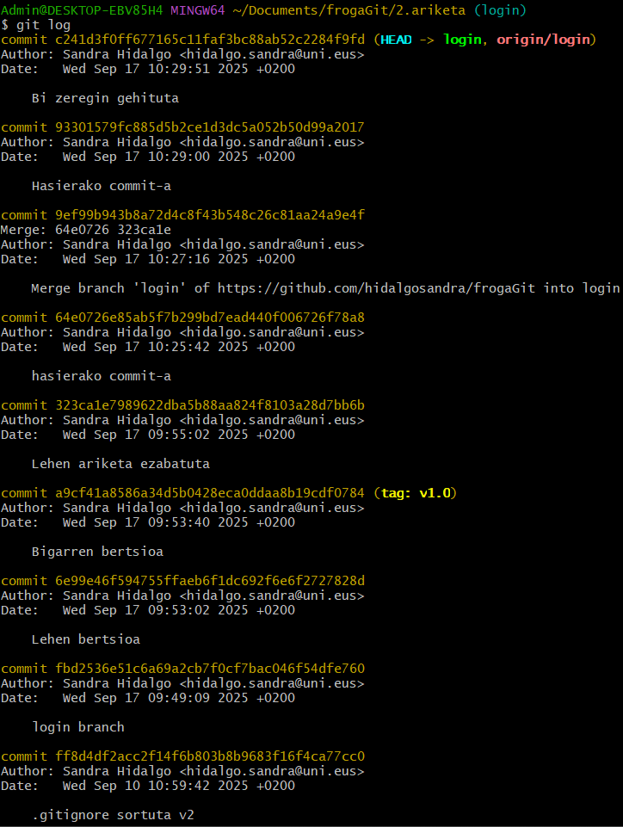

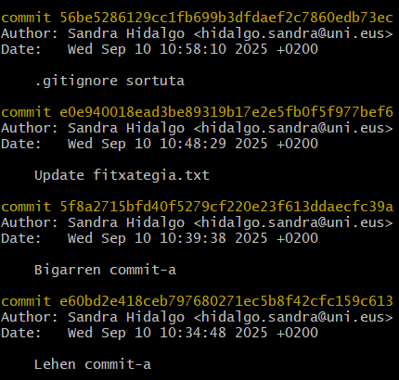

4. Lehen commit-era itzuli.
git checkout lehen commit-ren id.
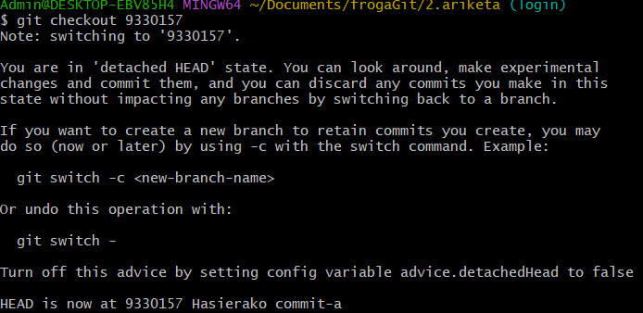

5. Log erabili.
git log
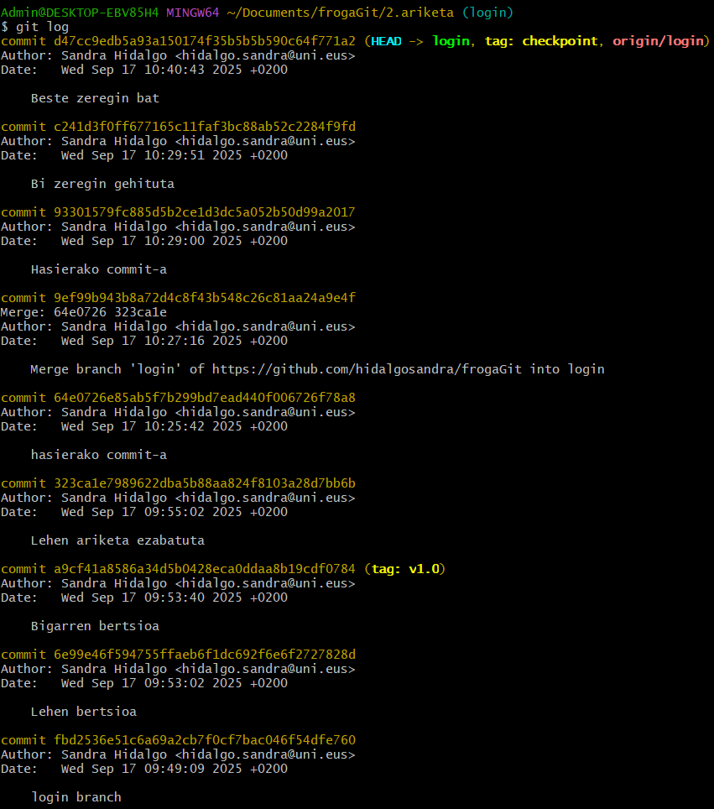

183 nano zereginak.txt
186 git add .
187 git commit -m "Hasierako commit-a"
190 git push
191 nano zereginak.txt
192 git add .
193 git commit -m "Bi zeregin gehituta"
194 git push
195 git log
197 git reflog
199 git checkout 9330157
200 git status
201 git pull
202 git checkout main
203 git switch login
204 git checkout login
205 cat zereginak.txt
206 nano zereginak.txt
207 git add .
208 git commit -m "Beste zeregin bat"
209 git push
210 git tag checkpoint
211 git log

